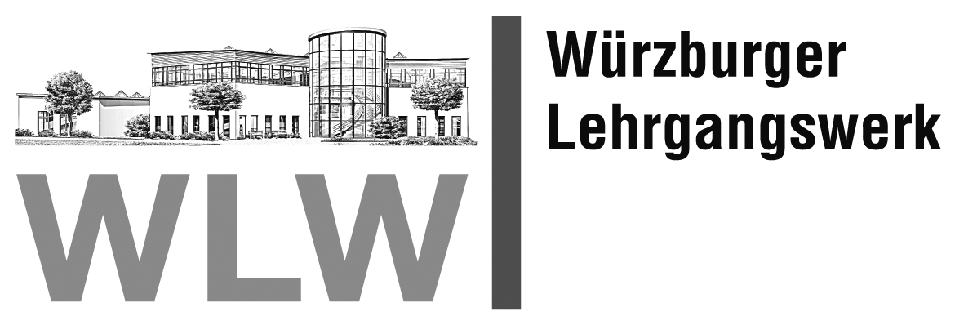
WLW

Würzburger Lehrgangswerk

Würzburger Straße 59

96049 Bamberg
Tel.: 0951/700 660, Fax: 0951/700 66-16
internet: www.wlw-bamberg.de
Email: info@wlw-bamberg.de

Protokoll der mündlichen
Steuerberaterprüfung 2022

Prüfungstermin: 00.00.2022

Prüfungsort: xxx

Vorsitzender: xxx

Prüfungskommission: Hr.
Fr.
…
…
…

 | B = Bestanden NB = Nicht bestanden | Vor-noten | Prüfungsvorbereitung  bei | Vorbildung
1.
2.
3.
4.

Vortragsthemen:

1.
2.
3.

TEXT

